Разработка вопросов и заданий олимпиады по физической культуре
для начальной школы

Выполнила:
Курушина Татьяна Николаевна
преподаватель физической культуры
МАОУ « Гимназия №76»
г. Набережные Челны
Республика Татарстан
Категория « Начальная школа»

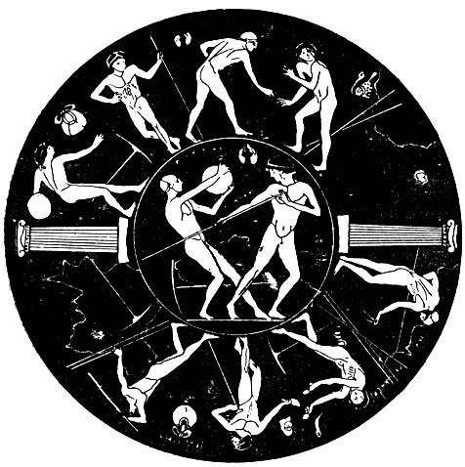
1) Для чего проводили соревнования древние люди?
А) Для выявления победителя
Б) Для выявления самого сильного человека в племени
В) Для выявления самого ловкого и выносливого воина
2) Из чего делали мячи древние люди?
А) Из шкур убитых животных
Б) Из шерсти
В) Из морской пены
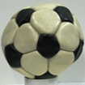
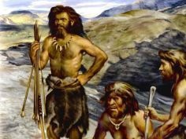
3) Олимпийские игры проводятся:
А) 1 раз в 2 года
Б) 1 раз в 4 года
В) Каждый год
4) В честь какого воина стали проводиться Олимпийские игры?
А) Геракл Б) Зевс В) Аполлон Г) Гермес
5)Какие качества развивают игры с мячом?
А) Гибкость Б) Точность В) Выносливость Г) Сила
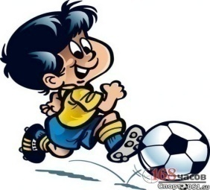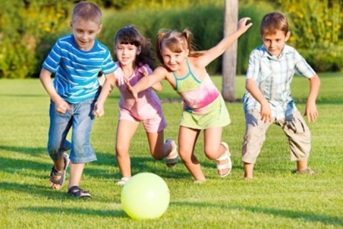
6) Какие качества развивают подвижные игры?
А) Смелость Б) Решительность В) Ловкость Г) Настойчивость
7) Первым способом закаливания водой является:
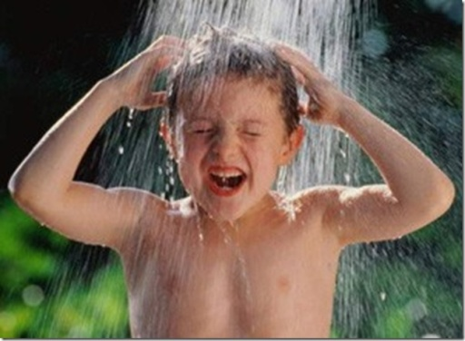
А) Обтирание
Б) Обливание
В) Прием контрастного душа
Г) Купание в водоемах
8) В какой последовательности надо обтирать тело водой?
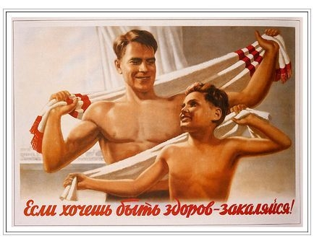
А) Каждую руку от пальцев к плечу; шею, грудь и живот сверху вниз; спину от боков к середине; каждую ногу от пальцев к бедрам
Б) Шею, грудь и живот сверху вниз; каждую руку от пальцев к плечу; спину от боков к середине; каждую ногу от пальцев к бедрам
В) Каждую руку от пальцев к плечу; спину от боков к середине; шею, грудь и живот сверху вниз; каждую ногу от пальцев к бедрам
Г) Каждую руку от пальцев к плечу; каждую ногу от пальцев к бедрам; шею, грудь и живот сверху вниз; спину от боков к середине
9) К естественным способам передвижения не относится:
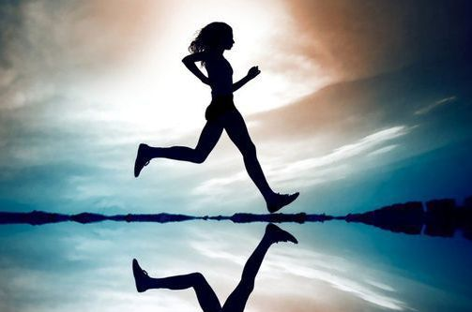
А) Ходьба
Б) Метание
В) Бег
Г) Прыжки
10) Какие физические качества не развивают прыжки через скакалку?
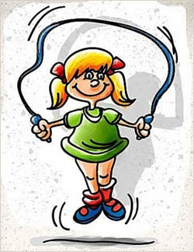
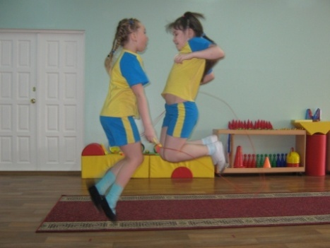
А) Быстрота
Б) Равновесие
В) Скорость
Г) Выносливость

11) Какие части тела должны касаться стены при правильной осанке?
А) Затылок, лопатки, ягодицы и пятки
Б) Затылок, ягодицы и пятки
В) Лопатки, ягодицы и пятки
12) Физическое развитие не определяется: 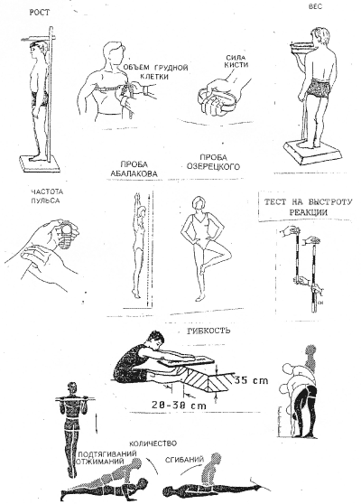
А) Показателями длины (роста)
Б) Массы тела (веса)
В) Наличием правильной осанки
Г) Объемом грудной клетки
13) Для развития силы используются физические упражнения:
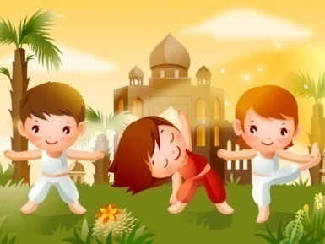
А) Повороты
Б) Наклоны
В) Отжимания
Г) Вращения
14) Обливание лучше всего проводить:
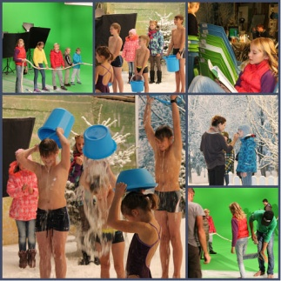
А) Утром до выполнения зарядки
Б) Перед сном
В) Утром после выполнения зарядки
15) Основным показателем пользы обливания является:
А) Раздражительность
Б) Работоспособность
В) Бессоница
Г) Быстрая утомляемость
16) Какие физические качества требуются для развития гимнастических и акробатических упражнений:
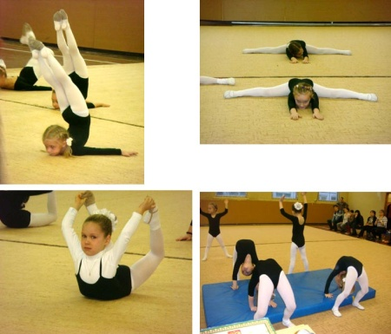
А) Быстрота
Б) Координация
В) Ловкость
Г) Сила
17) Что не относится к акробатическим упражнениям? 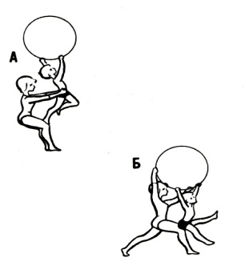
А) Кувырок вперед
Б) Перекат
В) «мост» из положения лежа на спине
Г) Лазанье по канату в 3 приема
18) Какие упражнения не относятся к легкой атлетике?
А) Бег
Б) Ходьба
В) Прыжки
Г) Метание
19) Способность человека длительно выполнять какую-либо работу без утомления мышц это-
А) Быстрота
Б) Равновесие
В) Выносливость
Г) Гибкость
20) Гибкость зависит:
А) От подвижности суставов
Б) От напряжения мышц
В) От длительной работы без утомления мышц
21) Способность человека уравновешивать свое тело за счет напряжения мышц это –
А) Гибкость
Б) Равновесие
В) Сила
Г) Быстрота

22) Наиболее быстрый способ передвижения на лыжах: 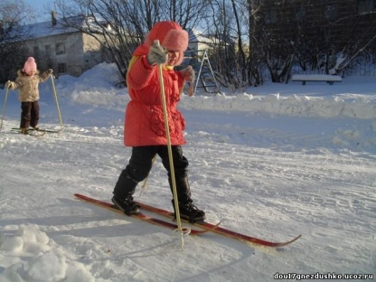
А) Попеременный двухшажный ход
Б) Одновременный бесшажный ход
В) Одновременный одношажный ход
Г) Одновременный двухшажный ход
23) Как правильно подобрать лыжи и лыжные палки?
А) По росту и уровню плеча
Б) По весу и уровню плеча
В) По росту, весу и уровню плеча
24) Когда применяют одновременный двухшажный ход?
А) На равнине и пологих спусках
Б) На равнине и крутых склонах
В) На крутых спусках
Г) На пологих спусках
25) Какие упражнения помогают всплывать и держаться на воде: 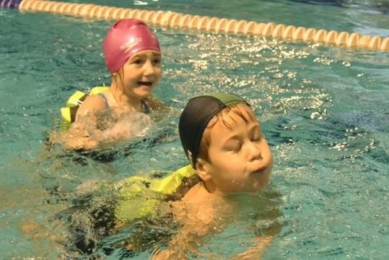 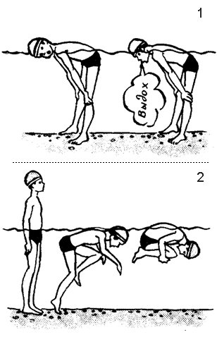
А) «поплавок»
Б) «медуза»
В) «звезда»
Г) Ходьба по дну бассейна
26) Какая страна является родиной баскетбола? 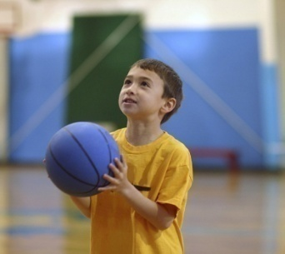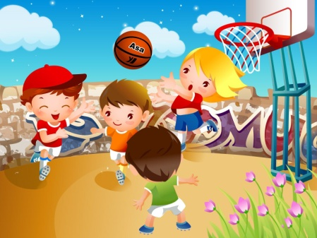
А) США
Б) Россия
В) Австралия
Г) Япония
27) Сколько баскетболистов в каждой команде дожно быть на площадке во время игры?
А) 6
Б) 10
В) 5
Г) 8
28) В какой стране впервые появилась игра волейбол?
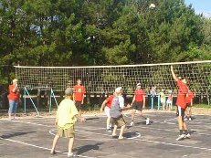
А) Россия
Б) США
В) Япония
Г) Австралия
29) Сколько волейболистов должно быть на площадке в каждой команде?
А) 5
Б) 10
В) 12
Г) 6
30) В какой стране появился современный футбол?
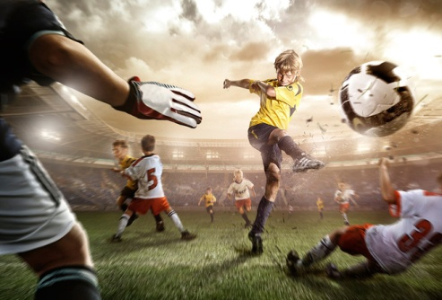
А) Америка
Б) Англия
В) Россия
Г) Бразилия
31) Сколько футболистов каждой команды должно быть на площадке?
А) 10
Б) 11
В) 9
Г) 7
32) Какие виды спорта развивались при Петре I?
А) Парусный спорт
Б) Фехтование
В) Конный спорт
Г) Плавание
33) Каких правил не было в кулачном бою на Руси?
А) Подножек не ставить
Б) Лежащего бить
В) Биться лицом к лицу
Г) Лежащего не бить
34) От чего зависит величина физической нагрузки?
А) От быстроты выполнения упражнений
Б) От продолжительности выполнения упражнения
В) От времени отдыха
Г) От скорости выполнения упражнений
35) Перечислите причины травм на уроках физкультуры:
А) Недостаточная двигательная активность
Б) Недисциплинированность учащегося
В) Правильный подбор одежды и обуви
Г) Неисправность спортивного оборудования и инвентаря
36) Первой ступенью закаливания является закаливание:
А) Солнцем
Б) Воздухом
В) Водой
37) Какое физическое качество характеризует прыжок в длину с места? 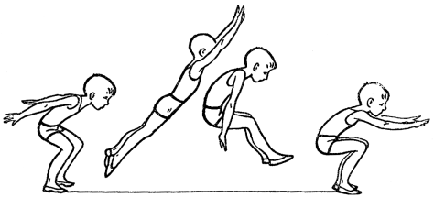
А) Быстрота
Б) Сила
В) Гибкость
Г) Выносливость
38) Способность человека выполнять движения за счет наибольшего ( максимального) напряжения мышц это-
А) Быстрота
Б) Выносливость
В) Сила
Г) Гибкость

39) Способность человека выполнять движения с максимальной скоростью за счет быстрого напряжения мышц это-
А) Равновесие
Б) Сила
В) Гибкость
Г) Быстрота
40) Физические упражнения, которые включают в спортивные соревнования и выполняют строго по установленным правилам принято называть:
А) Общеразвивающими Б) Подводящими В) Соревновательными
41) Какое упражнение изображено на рис. 2а?

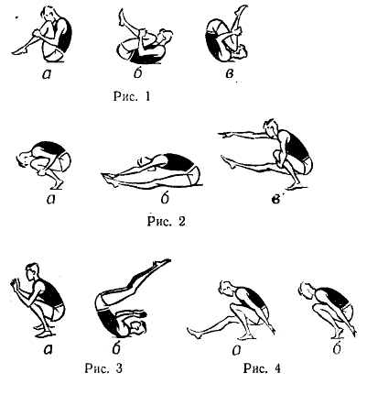
А) Упор присев Б) Присед В) Группировка Г) Перекат
42) Изобрази графически?
И.п. – о.с. 1 – узкая стойка ноги врозь, руки на пояс 2 – наклон головы влево 3 - стойка, руки на пояс 4 – и.п. 5 - узкая стойка ноги врозь, руки на пояс 6 – наклон головы вправо 7 - стойка, руки на пояс 8 – и.п.
43) Какое упражнение изображено на рисунке 2?
А) Упор лежа Б) Упор на согнутые руки В) Отжимание в упоре лежа
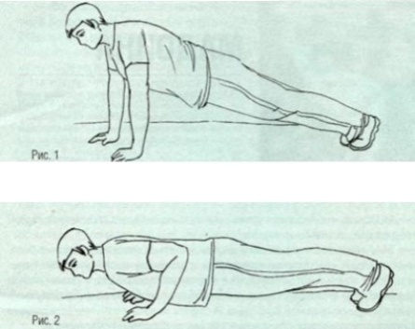
Ключ к ответам:
1.в
2.а 23. а 43.в
3.б 24.а
4.а 25.г
5.б 26.а
6.а 27.в
7.а 28.б
8.а 29.г
9.б 30.б
10.в 31.б
11.а 32. а, б , в
12.г 33.б
13.в 34.б
14.в 35. а, б, г
15.б 36.б
16.б 37.б
17.г 38.в
18.б 39.г
19.в 40.в
20.а 41.в
21.б 42. Учитывается правильность выполнения
22.а графически нарисованного изображения

Разработка вопросов и заданий олимпиады по физической культуре
для старшей и средней школы

Выполнила:
Курушина Татьяна Николаевна
преподаватель физической культуры
МАОУ « Гимназия №76»
г. Набережные Челны
Республика Татарстан
Категория « Старшая и средняя школа»

- Международный Олимпийский комитет был создан:
А) 23 августа 1894 года
Б) 23 июля 1896 года
В) 23 июня 1894 года
Г) 23 мая 1896 года

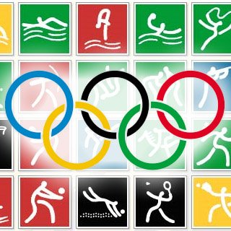
2. Впервые Олимпийский флаг был поднят: 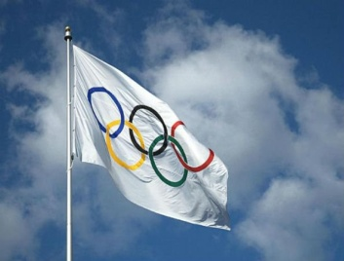
А)1920 год
Б) 1924 год
В) 1928 год
Г) 1932 год
3. Что не является целью олимпийского движения:
А) содействие созданию мирного общества
Б) развитие и сохранение человеческого достоинства
В) развитие физических качеств и укрепление здоровья
Г) гармоничное развитие человека независимо от его национальной и религиозной принадлежности
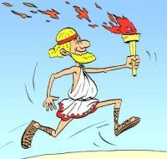
4. В каком году был создан I Международный олимпийский конгресс:
А) 1894 год
Б) 1896 год
В) 1912 год
Г) 1908 год
5. В каком виде спорта стал первый олимпийский чемпион Дмеймс Конноли: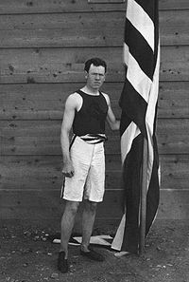
А) плавание
Б) легкая атлетика
В) борьба
Г) поднятие тяжестей и фехтование
6. Сколько видов спорта было включено в первые Олимпийские игры:
А
Б) 8
В) 10
Г) 7
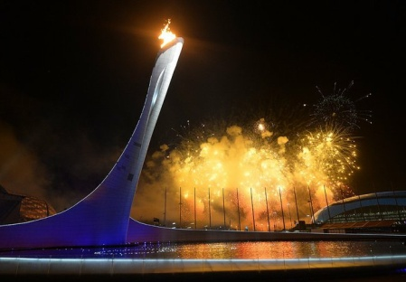

7. Целенаправленное развитие физических качеств, которое требуется для освоения и выполнения различных видов деятельности называется:
А) физическая подготовка
Б) физическое совершенство
В) физическое развитие
Г) физическое воспитание
8. Физическая подготовка не влияет:
А) на освоение двигательных действий
Б) на укрепление здоровья
В) на уровень развития физических качеств
Г) на физическую подготовленность
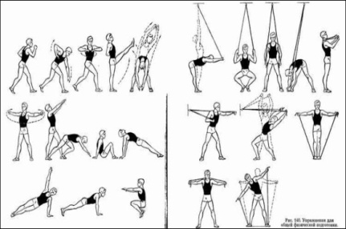

9. Физическая подготовка начинается с развития:
А) выносливости
Б) быстроты
В) силы
Г) гибкости
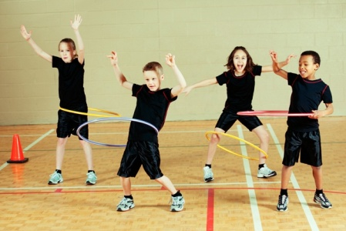
10. Что является мерой воздействия физических упражнений на организм:
А) интенсивность нагрузки
Б) величина нагрузки
В) объем нагрузки
Г) дозирование нагрузки
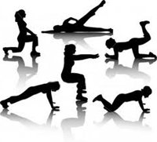
11. Какое правило необходимо соблюдать, чтобы физические качества развивались успешно:
А) доступность и индивидуальный подход в выборе величины физических нагрузок
Б) дозирование физической нагрузки
В) постепенное понижение физической нагрузки
Г) регулярное выполнение физической нагрузки
12. По каким показателям физическая нагрузка не определяется:
А) по величине выполнения упражнения
Б) по предельной скорости выполнения упражнения
В) по предельному весу
Г) по времени выполнения упражнения
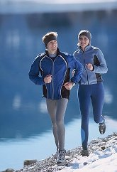
13. Какова продолжительность подготовительной части урока:
А) 10 мин
Б) 7 мин
В) 15 мин
Г) 5 мин
14. Что не относится к подготовительной части урока:
А) бег
Б) ходьба
В) прыжки
Г) метание
15. Продолжительность первых солнечных ванн:
А) 3-5 мин
Б) 5-7 мин
В) 5-10 мин
Г) 10-12 мин
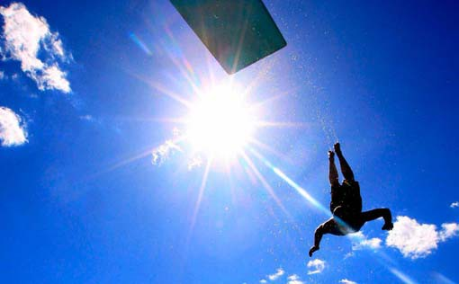
16. Продолжительность первых воздушных ванн:
А) не более 10 мин
Б) не более 15 мин
В) более 15 мин
Г) не более 5 мин
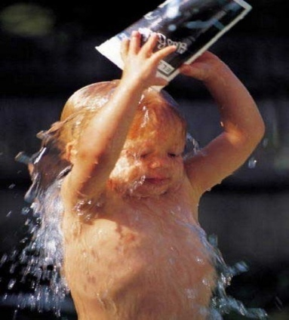
17. Какой раздел не входит в план занятий общей физической подготовкой:
А) задачи занятия
Б) самосовершенствование во время занятия
В) содержание занятия
Г) самонаблюдение во время занятия
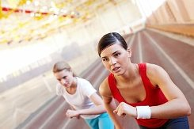
18. В каком году был впервые введен физкультурный комплекс «Готов к труду и обороне»:
А) 1922 год
Б) 1931 год
В) 1952 год
Г) 1951 год
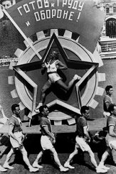

19. Международная федерация гимнастики была создана:
А) 1881 год
Б) 1903 год
В) 1934 год
Г) 1928 год
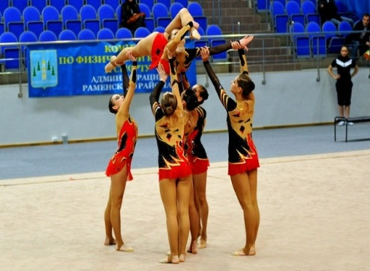

20. Перемещение тела и его звеньев в пространстве и времени называется:
А) двигательная активность
Б) двигательное действие
В) движение
Г) двигательное умение
21. Техническая подготовка представляет собой:
А) выполнение двигательных действий
Б) закрепление двигательных действий
В) совершенствование двигательных действий
Г) обучение двигательным действиям
22. Процесс освоения двигательных действий связан с формированием:
А) двигательного навыка
Б) двигательного умения
В) двигательного опыта
Г) двигательной активности
23. В каких поступках могут проявляться волевые качества:
А) упорство, терпеливость и настойчивость
Б) честность
В) дружба и товарищество
Г) уважение, доверие и взаимопонимание
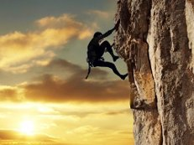
24. Спринтерский бег состоит:
1 старт
2 стартовый разбег
3 бег по дистанции
4 финиширование
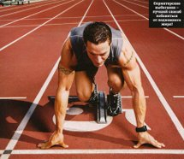

А) 1,2.3
Б) 2,3,4
В) 1,2,3,4
Г) 1.2,4,3
25. В качестве показателей технического выполнения равномерного бега не служит признак:
А) темп и длина шагов сохраняются всегда постоянными
Б) дыхание ровное, глубокое
В) движения плечевого пояса и рук выполняются легко, без напряжения
Г) темп и длина шагов сохраняются относительно постоянными
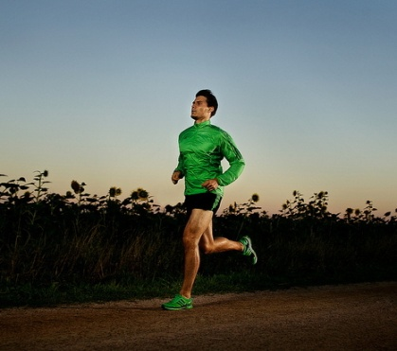
26. Из каких фаз состоит прыжок в высоту способом «перешагивание»:
1 разбег
2 отталкивание
3 полет
4 приземление 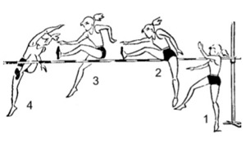
5 старт
6 стартовый разбег
А) 1,2,3,4
Б) 5,2,3,4
В) 6,2,3,4
Г) 5,6,2,3,4
27. Воспитание качеств личности, необходимых для соревновательной деятельности называется:
А) психологическая подготовка
Б) спортивная подготовка
В) техническая подготовка
Г) физическая подготовка
28. Физкультурно-оздоровительное направление не ориентировано:
А) на развитие физических качеств
Б) на всестороннее физическое развитие
В) на укрепление и сохранение здоровья
Г) на предупреждение различных заболеваний
29. Физкультурно-оздоровительное направление включает виды:
1 оздоровительный бег
2 кроссовый бег
3 быстрая ходьба
4 катание на велосипеде
5 аэробика
6 ходьба на лыжах
7 катание на роликах
8 ритмическая гимнастика

А) 1,2,3,4,5,6,7,8
Б) 1,3,4,5,6,7,
В) 2,4,5,6,7,8
Г) 1,3,4,5,6,8
30. К прикладному направлению физической культуры не относится:
А) военно-прикладная физическая культура
Б) адаптивная физическая культура
В) лечебная физическая культура
Г) спортивно-прикладная физическая культура
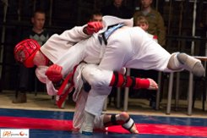
31. Воспитание качеств личности, необходимых для соревновательной деятельности принято называть подготовкой:
А) физической
Б) технической
В) психологической
Г) спортивной
32. При вертикальном положении тела позвоночник постоянно испытывает нагрузки в отделах:
А) шейный и грудной
Б) грудной и поясничный
В) шейный и поясничный
Г) шейный, грудной и поясничный
33. К видам массажа не относится:
А) спортивный
Б) лечебный
В) оздоровительный
Г) восстановительный
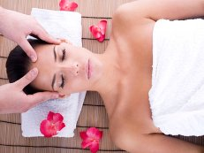
34. Какова протяженность маршрута для начинающих туристов:
А) не более 16 км
Б) не более 18 км
В) не более 10 км
Г) не более 20 км
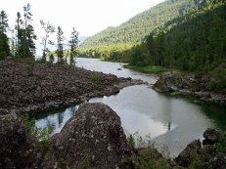
35. Какой компонент не относится к понятию «здоровье»:
А) физическое благополучие
Б) психологическое благополучие
В) душевное благополучие
Г) социальное благополучие
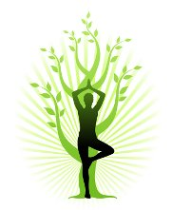
36. Оказание первой помощи при растяжении связок:
А) холод, фиксирующая повязка, покой
Б) холод, давящая повязка, покой
В) холод, давящая повязка, приподнимание конечности, покой
Г) холод, наложение фиксирующей повязки, приподнимание конечности, покой
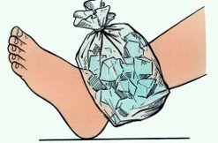
37. Эффективными средствами развития реакции на движущийся объект являются:
1 легкоатлетические эстафеты
2 упражнения со скакалкой
3 ловля мяча на месте и в движении
4 подвижные спортивные игры с мячом
5 прыжки с места и с разбега в длину и в высоту
6 метание различных предметов на точность и дальность
7 бег с низкого и высокого старта по свистку
8 бег с изменением направления

А) 1,2,3,4,5,6,7,8
Б) 2,3,5,7,8
В) 3,5,7,8
Г) 1,2,3,4
38. Для развития быстроты реакции наиболее эффективным приемом является:
А) повторное предельно быстрое выполнение различных заданий
Б) предельно быстрое выполнение различных заданий
В) непрерывное быстрое выполнение различных заданий
Г) быстрое выполнение различных заданий
39. Перечислить упражнения, оказывающие преимущественное воздействие на координацию движений:
1 прыжки на одной и двух ногах на месте, с продвижением в различных направлениях
2 быстрые приседания
3 прыжки вверх на двух и одной ноге
4 прыжки со скакалкой
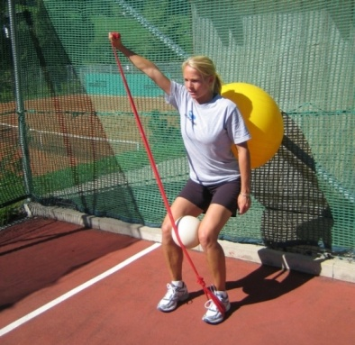
5 выпады вперед и в стороны
6 прыжки: в полуприседе, в приседе, с поворотами
7 различные виды ходьбы: обычная, скрестно на носках, с опорой руками на колени, с наклоном туловища вперед
8 сгибание и разгибание рук в упоре лежа
А) 1,2,3,4,5,6,7,8
Б) 2,4,6,8
В) 1,2,3,4,5
Г) 2,4,5,8
40. Для какого типа телосложения нужно уменьшать количество повторений, одновременно увеличивая вес снаряда:
А) нормостенического
Б) астенического
В) гиперстенического
41. Сколько медалей завоевала сборная СССР на ХХ Олимпиаде в Мюнхене:
А) 94
Б) 96
В) 99
Г) 95
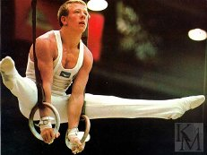
42. В каком году баскетбол вошел в Олимпийскую программу:
А) 1936
Б) 1932
В) 1926
Г) 1920
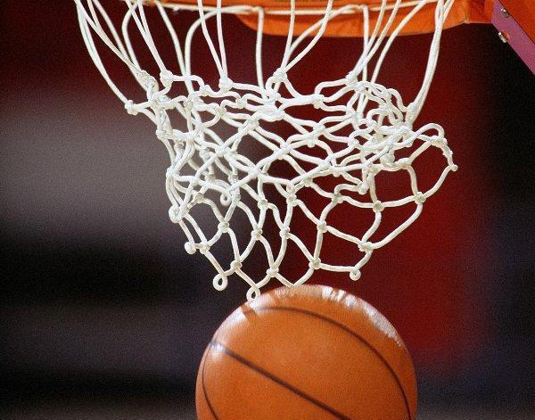
43. Вид аэробики, направленный на совершенствование сердечно - сосудистой выносливости с помощью специально подобранных танцевальных движений и музыки:
А) кардиофанк
Б) стритфанк
В) аквааэробика
Г) стэп-аэробика
44. Нападающий удар состоит:
1 разбег
2 прыжок
3 удар по мячу
4 приземление
А) 1,2,3,4
Б) 2,3,4
В) 1,3,4
Г) 1,2,4
45. Достигнутый уровень физического совершенства, его личных качеств, степень использования им приобретенных в процессе занятий физическими упражнениями специальных знаний, умений, навыков, физических качеств в повседневной жизни принято называть:
А) физическими упражнениями
Б) физической культурой личности
В) физическим воспитанием
Г) физическим развитием
46. Здоровье человека прежде всего зависит:
А) от деятельности учреждений здравоохранения
Б) от генетических факторов
В) от условий и образа жизни
Г) от состояния окружающей среды
47. Физические упражнения не подразделяются:
А) по анатомическому признаку
Б) по эффективности выполнения упражнений
В) по признаку физиологических зон мощности
Г) по признаку преимущественной направленности на развитие отдельных физических качеств
48. К внешним признакам утомления не относится:
А) изменение цвета кожи
Б) повышенное выделение пота
В) нарушение ритма дыхания
Г) головокружение
49. Родиной игры дартс является:
А) Франция
Б) США
В) Англия
Г) Россия
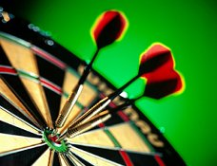
50. Основной метод тренировки оздоровительного бега:
А) переменный метод
Б) равномерный метод
В) повторный метод
Г) непрерывный метод
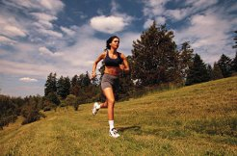
51. Француз Ф.Дельсарт является родоначальником:
А) атлетической гимнастики
Б) ритмической гимнастики
В) утренней гигиенической гимнастики
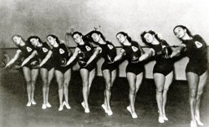

Ключ к ответам:
1.в 22.а
2.а 23.а 43.а
3.в 24.в 44.а
4.а 25.а 45.б
5.б 26.а 46.в
6.а 27.а 47.б
7.а 28.а 48.г
8.г 29.г 49.в
9.в 30.г 50.б
10.б 31.в 51.б
11.а 32.б
12.а 33.в
13.в 34.б
14.г 35.б
15.в 36.а
16.б 37.г
17.б 38.а
18.б 39.в
19.а 40.б
20.в 41.в
21.г 42.а

